尚硅谷大数据技术之SparkSQL
(作者：尚硅谷大数据研发部)

版本：V1.3

第1章 Spark SQL概述

1.1 什么是Spark SQL
Spark SQL是Spark用来处理结构化数据的一个模块，它提供了2个编程抽象：DataFrame和
DataSet，并且作为分布式SQL查询引擎的作用。
我们已经学习了Hive，它是将Hive SQL转换成MapReduce然后提交到集群上执行，大大简化了编写MapReduc的程序的复杂性，由于MapReduce这种计算模型执行效率比较慢。所有Spark SQL的应运而生，它是将Spark SQL转换成RDD，然后提交到集群执行，执行效率非常快！

1.2 Spark SQL的特点
1）易整合
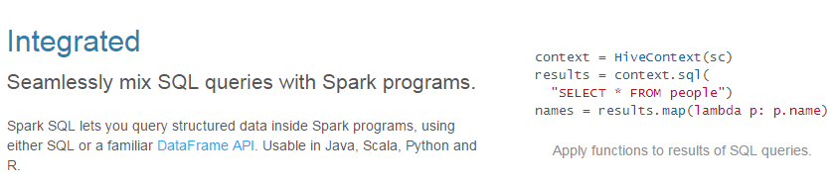
2）统一的数据访问方式
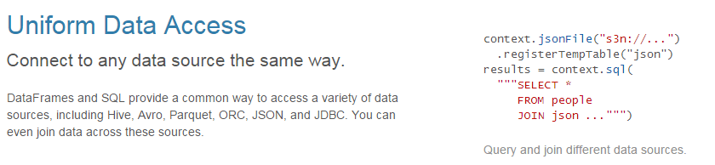
3）兼容Hive
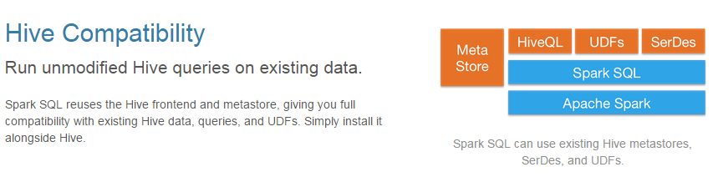
4）标准的数据连接
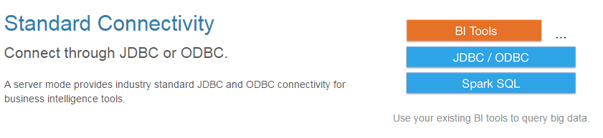

1.3 什么是DataFrame
在Spark中，DataFrame是一种以RDD为基础的分布式数据集，类似于传统数据库中的二维表格。DataFrame与RDD的主要区别在于，前者带有schema元信息，即DataFrame所表示的二维表数据集的每一列都带有名称和类型。这使得Spark SQL得以洞察更多的结构信息，从而对藏于DataFrame背后的数据源以及作用于DataFrame之上的变换进行了针对性的优化，最终达到大幅提升运行时效率的目标。反观RDD，由于无从得知所存数据元素的具体内部结构，Spark Core只能在stage层面进行简单、通用的流水线优化。
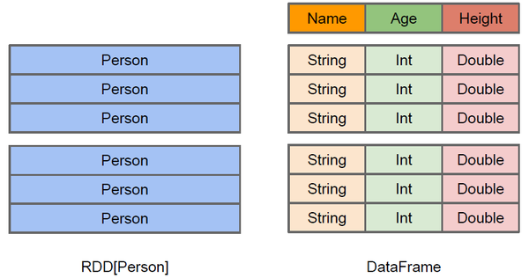
DataFrame也是懒执行的，但性能上比RDD要高，主要原因：
优化的执行计划，即查询计划通过Spark catalyst optimiser进行优化。比如下面一个例子:
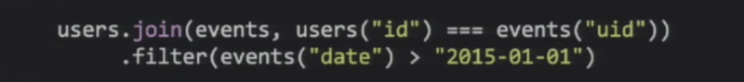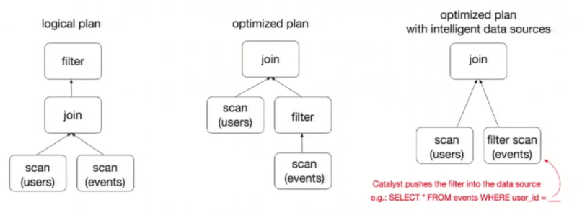

1.4 什么是DataSet
DataSet是分布式数据集合。DataSet是Spark 1.6中添加的一个新抽象，是DataFrame的一个扩展。它提供了RDD的优势（强类型，使用强大的lambda函数的能力）以及Spark SQL优化执行引擎的优点。DataSet也可以使用功能性的转换（操作map，flatMap，filter等等）。
1）是DataFrame API的一个扩展，是SparkSQL最新的数据抽象；
2）用户友好的API风格，既具有类型安全检查也具有DataFrame的查询优化特性；
3）用样例类来对DataSet中定义数据的结构信息，样例类中每个属性的名称直接映射到DataSet中的字段名称；
4）DataSet是强类型的。比如可以有DataSet[Car]，DataSet[Person]。

第2章 Spark SQL编程

2.1 SparkSession新的起始点
在老的版本中，SparkSQL提供两种SQL查询起始点：一个叫SQLContext，用于Spark自己提供的SQL查询；一个叫HiveContext，用于连接Hive的查询。
SparkSession是Spark最新的SQL查询起始点，实质上是SQLContext和HiveContext的组合，所以在SQLContex和HiveContext上可用的API在SparkSession上同样是可以使用的。SparkSession内部封装了sparkContext，所以计算实际上是由sparkContext完成的。

2.2 DataFrame

2.2.1 创建
在Spark SQL中SparkSession是创建DataFrame和执行SQL的入口，创建DataFrame有三种方式：通过Spark的数据源进行创建；从一个存在的RDD进行转换；还可以从Hive Table进行查询返回。
1）从Spark数据源进行创建
（1）查看Spark数据源进行创建的文件格式
scala> spark.read.
csv format jdbc json load option options orc parquet schema table text textFile
（2）读取json文件创建DataFrame
scala> val df = spark.read.json("/opt/module/spark/examples/src/main/resources/people.json")
df: org.apache.spark.sql.DataFrame = [age: bigint, name: string]
（3）展示结果
scala> df.show
+----+-------+
| age| name|
+----+-------+
|null|Michael|
| 30| Andy|
| 19| Justin|
+----+-------+
2）从RDD进行转换
2.5节我们专门讨论
3）从Hive Table进行查询返回
3.3节我们专门讨论

2.2.2 SQL风格语法(主要)
1）创建一个DataFrame
scala> val df = spark.read.json("/opt/module/spark/examples/src/main/resources/people.json")
df: org.apache.spark.sql.DataFrame = [age: bigint, name: string]
2）对DataFrame创建一个临时表
scala> df.createOrReplaceTempView("people")
3）通过SQL语句实现查询全表
scala> val sqlDF = spark.sql("SELECT * FROM people")
sqlDF: org.apache.spark.sql.DataFrame = [age: bigint, name: string]
4）结果展示
scala> sqlDF.show
+----+-------+
| age| name|
+----+-------+
|null|Michael|
| 30| Andy|
| 19| Justin|
+----+-------+
注意：普通临时表是Session范围内的，如果想应用范围内有效，可以使用全局临时表。使用全局临时表时需要全路径访问，如：global_temp.people
5）对于DataFrame创建一个全局表
scala> df.createGlobalTempView("people")
6）通过SQL语句实现查询全表
scala> spark.sql("SELECT * FROM global_temp.people").show()
+----+-------+
| age| name|
+----+-------+
|null|Michael|
| 30| Andy|
| 19| Justin|

scala> spark.newSession().sql("SELECT * FROM global_temp.people").show()
+----+-------+
| age| name|
+----+-------+
|null|Michael|
| 30| Andy|
| 19| Justin|
+----+-------+

2.2.3 DSL风格语法(次要)
1）创建一个DataFrame
scala> val df = spark.read.json("/opt/module/spark/examples/src/main/resources/people.json")
df: org.apache.spark.sql.DataFrame = [age: bigint, name: string]
2）查看DataFrame的Schema信息
scala> df.printSchema
root
|-- age: long (nullable = true)
|-- name: string (nullable = true)
3）只查看”name”列数据
scala> df.select("name").show()
+-------+
| name|
+-------+
|Michael|
| Andy|
| Justin|
+-------+
4）查看”name”列数据以及”age+1”数据
scala> df.select($"name", $"age" + 1).show()
+-------+---------+
| name|(age + 1)|
+-------+---------+
|Michael| null|
| Andy| 31|
| Justin| 20|
+-------+---------+
5）查看”age”大于”21”的数据
scala> df.filter($"age" > 21).show()
+---+----+
|age|name|
+---+----+
| 30|Andy|
+---+----+
6）按照”age”分组，查看数据条数
scala> df.groupBy("age").count().show()
+----+-----+
| age|count|
+----+-----+
| 19| 1|
|null| 1|
| 30| 1|
+----+-----+

2.2.4 RDD转换为DataFrame
注意：如果需要RDD与DF或者DS之间操作，那么都需要引入 import spark.implicits._ （spark不是包名，而是sparkSession对象的名称）
前置条件：导入隐式转换并创建一个RDD
scala> import spark.implicits._
import spark.implicits._

scala> val peopleRDD = sc.textFile("examples/src/main/resources/people.txt")
peopleRDD: org.apache.spark.rdd.RDD[String] = examples/src/main/resources/people.txt MapPartitionsRDD[3] at textFile at <console>:27
1）通过手动确定转换
scala> peopleRDD.map{x=>val para = x.split(",");(para(0),para(1).trim.toInt)}.toDF("name","age")
res1: org.apache.spark.sql.DataFrame = [name: string, age: int]
2）通过反射确定（需要用到样例类）
（1）创建一个样例类
scala> case class People(name:String, age:Int)
（2）根据样例类将RDD转换为DataFrame
scala> peopleRDD.map{ x => val para = x.split(",");People(para(0),para(1).trim.toInt)}.toDF
res2: org.apache.spark.sql.DataFrame = [name: string, age: int]
3）通过编程的方式（了解）
（1）导入所需的类型
scala> import org.apache.spark.sql.types._
import org.apache.spark.sql.types._
（2）创建Schema
scala> val structType: StructType = StructType(StructField("name", StringType) :: StructField("age", IntegerType) :: Nil)
structType: org.apache.spark.sql.types.StructType = StructType(StructField(name,StringType,true), StructField(age,IntegerType,true))
（3）导入所需的类型
scala> import org.apache.spark.sql.Row
import org.apache.spark.sql.Row
（4）根据给定的类型创建二元组RDD
scala> val data = peopleRDD.map{ x => val para = x.split(",");Row(para(0),para(1).trim.toInt)}
data: org.apache.spark.rdd.RDD[org.apache.spark.sql.Row] = MapPartitionsRDD[6] at map at <console>:33
（5）根据数据及给定的schema创建DataFrame
scala> val dataFrame = spark.createDataFrame(data, structType)
dataFrame: org.apache.spark.sql.DataFrame = [name: string, age: int]

2.2.5 DataFrame转换为RDD
直接调用rdd即可
1）创建一个DataFrame
scala> val df = spark.read.json("/opt/module/spark/examples/src/main/resources/people.json")
df: org.apache.spark.sql.DataFrame = [age: bigint, name: string]
2）将DataFrame转换为RDD
scala> val dfToRDD = df.rdd
dfToRDD: org.apache.spark.rdd.RDD[org.apache.spark.sql.Row] = MapPartitionsRDD[19] at rdd at <console>:29
3）打印RDD
scala> dfToRDD.collect
res13: Array[org.apache.spark.sql.Row] = Array([Michael, 29], [Andy, 30], [Justin, 19])

2.3 DataSet
DataSet是具有强类型的数据集合，需要提供对应的类型信息。

2.3.1 创建
1）创建一个样例类
scala> case class Person(name: String, age: Long)
defined class Person
2）创建DataSet
scala> val caseClassDS = Seq(Person("Andy", 32)).toDS()
caseClassDS: org.apache.spark.sql.Dataset[Person] = [name: string, age: bigint]

2.3.2 RDD转换为DataSet
SparkSQL能够自动将包含有case类的RDD转换成DataFrame，case类定义了table的结构，case类属性通过反射变成了表的列名。Case类可以包含诸如Seqs或者Array等复杂的结构。
1）创建一个RDD
scala> val peopleRDD = sc.textFile("examples/src/main/resources/people.txt")
peopleRDD: org.apache.spark.rdd.RDD[String] = examples/src/main/resources/people.txt MapPartitionsRDD[3] at textFile at <console>:27
2）创建一个样例类
scala> case class Person(name: String, age: Long)
defined class Person
3）将RDD转化为DataSet
scala> peopleRDD.map(line => {val para = line.split(",");Person(para(0),para(1).trim.toInt)}).toDS
res8: org.apache.spark.sql.Dataset[Person] = [name: string, age: bigint]

2.3.3 DataSet转换为RDD
调用rdd方法即可。
1）创建一个DataSet
scala> val DS = Seq(Person("Andy", 32)).toDS()
DS: org.apache.spark.sql.Dataset[Person] = [name: string, age: bigint]
2）将DataSet转换为RDD
scala> DS.rdd
res11: org.apache.spark.rdd.RDD[Person] = MapPartitionsRDD[15] at rdd at <console>:28

2.4 DataFrame与DataSet的互操作

2.4.1 DataFrame转DataSet
1）创建一个DateFrame
scala> val df = spark.read.json("examples/src/main/resources/people.json")
df: org.apache.spark.sql.DataFrame = [age: bigint, name: string]
2）创建一个样例类
scala> case class Person(name: String, age: Long)
defined class Person
3）将DataFrame转化为DataSet
scala> df.as[Person]
res14: org.apache.spark.sql.Dataset[Person] = [age: bigint, name: string]

2.4.2 Dataset转DataFrame
1）创建一个样例类
scala> case class Person(name: String, age: Long)
defined class Person
2）创建DataSet
scala> val ds = Seq(Person("Andy", 32)).toDS()
ds: org.apache.spark.sql.Dataset[Person] = [name: string, age: bigint]
3）将DataSet转化为DataFrame
scala> val df = ds.toDF
df: org.apache.spark.sql.DataFrame = [name: string, age: bigint]
4）展示
scala> df.show
+----+---+
|name|age|
+----+---+
|Andy| 32|
+----+---+
这种方法就是在给出每一列的类型后，使用as方法，转成Dataset，这在数据类型是DataFrame又需要针对各个字段处理时极为方便。在使用一些特殊的操作时，一定要加上 import spark.implicits._ 不然toDF、toDS无法使用。

2.5 RDD、DataFrame和DataSet
在SparkSQL中Spark为我们提供了两个新的抽象，分别是DataFrame和DataSet。他们和RDD有什么区别呢？首先从版本的产生上来看：
RDD (Spark1.0) —> Dataframe(Spark1.3) —> Dataset(Spark1.6)
如果同样的数据都给到这三个数据结构，他们分别计算之后，都会给出相同的结果。不同是的他们的执行效率和执行方式。在后期的Spark版本中，DataSet有可能会逐步取代RDD和DataFrame成为唯一的API接口。

2.5.1 三者的共性
（1）RDD、DataFrame、DataSet全都是spark平台下的分布式弹性数据集，为处理超大型数据提供便利;
（2）三者都有惰性机制，在进行创建、转换，如map方法时，不会立即执行，只有在遇到Action如foreach时，三者才会开始遍历运算;
（3）三者有许多共同的函数，如filter，排序等;
（4）在对DataFrame和Dataset进行操作许多操作都需要这个包:import spark.implicits._（在创建好SparkSession对象后尽量直接导入）

2.5.2 三者的互相转化

2.6 IDEA创建SparkSQL程序
1）添加依赖
<dependency>
<groupId>org.apache.spark</groupId>
<artifactId>spark-sql_2.11</artifactId>
<version>2.1.1</version>
</dependency>
2）代码实现
package com.atguigu.test

import org.apache.spark.sql.SparkSession
import org.apache.spark.{SparkConf, SparkContext}

object HelloWorld {
def main(args: Array[String]) {
//创建SparkConf()并设置App名称
val spark = SparkSession
.builder()
.master("local[*]")
.appName("HelloWorld")
//.config("spark.some.config.option", "some-value")
.getOrCreate()
//导入隐式转换
import spark.implicits._

//读取本地文件，创建DataFrame
val df = spark.read.json("examples/src/main/resources/people.json")

//打印
df.show()

//DSL风格：查询年龄在21岁以上的
df.filter($"age" > 21).show()

//创建临时表
df.createOrReplaceTempView("persons")

//SQL风格：查询年龄在21岁以上的
spark.sql("SELECT * FROM persons where age > 21").show()

//关闭连接
spark.stop()

}

}

2.7 用户自定义函数
在Shell窗口中可以通过spark.udf功能用户可以自定义函数。

2.7.1 UDF
1）创建DataFrame
scala> val df = spark.read.json("examples/src/main/resources/people.json")
df: org.apache.spark.sql.DataFrame = [age: bigint, name: string]
2）打印数据
scala> df.show()
+----+-------+
| age| name|
+----+-------+
|null|Michael|
| 30| Andy|
| 19| Justin|
+----+-------+
3）注册UDF，功能为在数据前添加字符串
scala> spark.udf.register("addName", (x:String)=> "Name:"+x)
res5: org.apache.spark.sql.expressions.UserDefinedFunction = UserDefinedFunction(<function1>,StringType,Some(List(StringType)))
4）创建临时表
scala> df.createOrReplaceTempView("people")
5）应用UDF
scala> spark.sql("Select addName(name), age from people").show()
+-----------------+----+
|UDF:addName(name)| age|
+-----------------+----+
| Name:Michael|null|
| Name:Andy| 30|
| Name:Justin| 19|
+-----------------+----+

2.7.2 UDAF
强类型的Dataset和弱类型的DataFrame都提供了相关的聚合函数， 如 count()，countDistinct()，avg()，max()，min()。除此之外，用户可以设定自己的自定义聚合函数。通过继承UserDefinedAggregateFunction来实现用户自定义聚合函数。
1）需求：实现求平均工资的自定义聚合函数。
2）代码实现
import org.apache.spark.sql.expressions.MutableAggregationBuffer
import org.apache.spark.sql.expressions.UserDefinedAggregateFunction
import org.apache.spark.sql.types._
import org.apache.spark.sql.Row
import org.apache.spark.sql.SparkSession

object MyAverage extends UserDefinedAggregateFunction {

// 聚合函数输入参数的数据类型
def inputSchema: StructType = StructType(StructField("inputColumn", LongType) :: Nil)

// 聚合缓冲区中值得数据类型
def bufferSchema: StructType = {
StructType(StructField("sum", LongType) :: StructField("count", LongType) :: Nil)
}

// 返回值的数据类型
def dataType: DataType = DoubleType
// 对于相同的输入是否一直返回相同的输出。
def deterministic: Boolean = true

// 初始化
def initialize(buffer: MutableAggregationBuffer): Unit = {

// 存工资的总额
buffer(0) = 0L

// 存工资的个数
buffer(1) = 0L
}

// 同一个分区数据合并。
def update(buffer: MutableAggregationBuffer, input: Row): Unit = {
if (!input.isNullAt(0)) {
buffer(0) = buffer.getLong(0) + input.getLong(0)
buffer(1) = buffer.getLong(1) + 1
}
}

// 不同分区间数据合并
def merge(buffer1: MutableAggregationBuffer, buffer2: Row): Unit = {
buffer1(0) = buffer1.getLong(0) + buffer2.getLong(0)
buffer1(1) = buffer1.getLong(1) + buffer2.getLong(1)
}

// 计算最终结果
def evaluate(buffer: Row): Double = buffer.getLong(0).toDouble / buffer.getLong(1)
}
3）函数使用
// 注册函数
spark.udf.register("myAverage", MyAverage)

val df = spark.read.json("examples/src/main/resources/employees.json")
df.createOrReplaceTempView("employees")
df.show()
// +-------+------+
// | name|salary|
/ +-------+------+
// |Michael| 3000|
// | Andy| 4500|
// | Justin| 3500|
// | Berta| 4000|
// +-------+------+

val result = spark.sql("SELECT myAverage(salary) as average_salary FROM employees")
result.show()
// +--------------+
// |average_salary|
// +--------------+
// | 3750.0 |
// +--------------+

第3章 Spark SQL数据的加载与保存

3.1 通用加载/保存方法

3.1.1 加载数据
1）read直接加载数据
scala> spark.read.
csv jdbc json orc parquet textFile… …
注意：加载数据的相关参数需写到上述方法中。如：textFile需传入加载数据的路径，jdbc需传入JDBC相关参数。
2）format指定加载数据类型
scala> spark.read.format("…")[.option("…")].load("…")
用法详解：
（1）format("…")：指定加载的数据类型，包括"csv"、"jdbc"、"json"、"orc"、"parquet"和"textFile"。
（2）load("…")：在"csv"、"orc"、"parquet"和"textFile"格式下需要传入加载数据的路径。
（3）option("…")：在"jdbc"格式下需要传入JDBC相应参数，url、user、password和dbtable

3.1.2 保存数据
1）write直接保存数据
scala> df.write.
csv jdbc json orc parquet textFile… …
注意：保存数据的相关参数需写到上述方法中。如：textFile需传入加载数据的路径，jdbc需传入JDBC相关参数。
2）format指定保存数据类型
scala> df.write.format("…")[.option("…")].save("…")
用法详解：
（1）format("…")：指定保存的数据类型，包括"csv"、"jdbc"、"json"、"orc"、"parquet"和"textFile"。
（2）save ("…")：在"csv"、"orc"、"parquet"和"textFile"格式下需要传入保存数据的路径。
（3）option("…")：在"jdbc"格式下需要传入JDBC相应参数，url、user、password和dbtable
3）文件保存选项
可以采用SaveMode执行存储操作，SaveMode定义了对数据的处理模式。SaveMode是一个枚举类，其中的常量包括：
（1）Append：当保存路径或者表已存在时，追加内容；
（2）Overwrite： 当保存路径或者表已存在时，覆写内容；
（3）ErrorIfExists：当保存路径或者表已存在时，报错；
（4）Ignore：当保存路径或者表已存在时，忽略当前的保存操作。
使用详解：
df.write.mode(SaveMode.Append).save("… …")

3.1.3 默认数据源
Spark SQL的默认数据源为Parquet格式。数据源为Parquet文件时，Spark SQL可以方便的执行所有的操作。修改配置项spark.sql.sources.default，可修改默认数据源格式。
1）加载数据
val df = spark.read.load("examples/src/main/resources/users.parquet")
2）保存数据
df.select("name", " color").write.save("user.parquet")

3.2 JSON文件
Spark SQL 能够自动推测 JSON数据集的结构，并将它加载为一个Dataset[Row]. 可以通过SparkSession.read.json()去加载一个 一个JSON 文件。
注意：这个JSON文件不是一个传统的JSON文件，每一行都得是一个JSON串。格式如下：
{"name":"Michael"}
{"name":"Andy", "age":30}
{"name":"Justin", "age":19}
1）导入隐式转换
import spark.implicits._
2）加载JSON文件
val path = "examples/src/main/resources/people.json"
val peopleDF = spark.read.json(path)
3）创建临时表
peopleDF.createOrReplaceTempView("people")
4）数据查询
val teenagerNamesDF = spark.sql("SELECT name FROM people WHERE age BETWEEN 13 AND 19")
teenagerNamesDF.show()
+------+
| name|
+------+
|Justin|
+------+

3.3 MySQL
Spark SQL可以通过JDBC从关系型数据库中读取数据的方式创建DataFrame，通过对DataFrame一系列的计算后，还可以将数据再写回关系型数据库中。
可在启动shell时指定相关的数据库驱动路径，或者将相关的数据库驱动放到spark的类路径下。
1）启动spark-shell
bin/spark-shell --master spark://hadoop102:7077 [--jars mysql-connector-java-5.1.27-bin.jar]
2）定义JDBC相关参数配置信息
val connectionProperties = new Properties()
connectionProperties.put("user", "root")
connectionProperties.put("password", "000000")
3）使用read.jdbc加载数据
val jdbcDF2 = spark.read.jdbc("jdbc:mysql://hadoop102:3306/rdd", "rddtable", connectionProperties)
4）使用format形式加载数据
val jdbcDF = spark.read.format("jdbc").option("url", "jdbc:mysql://hadoop102:3306/rdd").option("dbtable", " rddtable").option("user", "root").option("password", "000000").load()
5）使用write.jdbc保存数据
jdbcDF2.write.jdbc("jdbc:mysql://hadoop102:3306/mysql", "db", connectionProperties)
6）使用format形式保存数据
jdbcDF.write
.format("jdbc")
.option("url", "jdbc:mysql://hadoop102:3306/rdd")
.option("dbtable", "rddtable3")
.option("user", "root")
.option("password", "000000")
.save()

3.4 Hive
Apache Hive是Hadoop上的SQL引擎，Spark SQL编译时可以包含Hive支持，也可以不包含。包含Hive支持的Spark SQL可以支持Hive表访问、UDF(用户自定义函数)以及Hive查询语言（HQL）等。spark-shell默认是Hive支持的；代码中是默认不支持的，需要手动指定（加一个参数即可）。

3.4.1 内嵌Hive应用
如果要使用内嵌的Hive，什么都不用做，直接用就可以了。
可以修改其数据仓库地址，参数为：--conf spark.sql.warehouse.dir=./wear
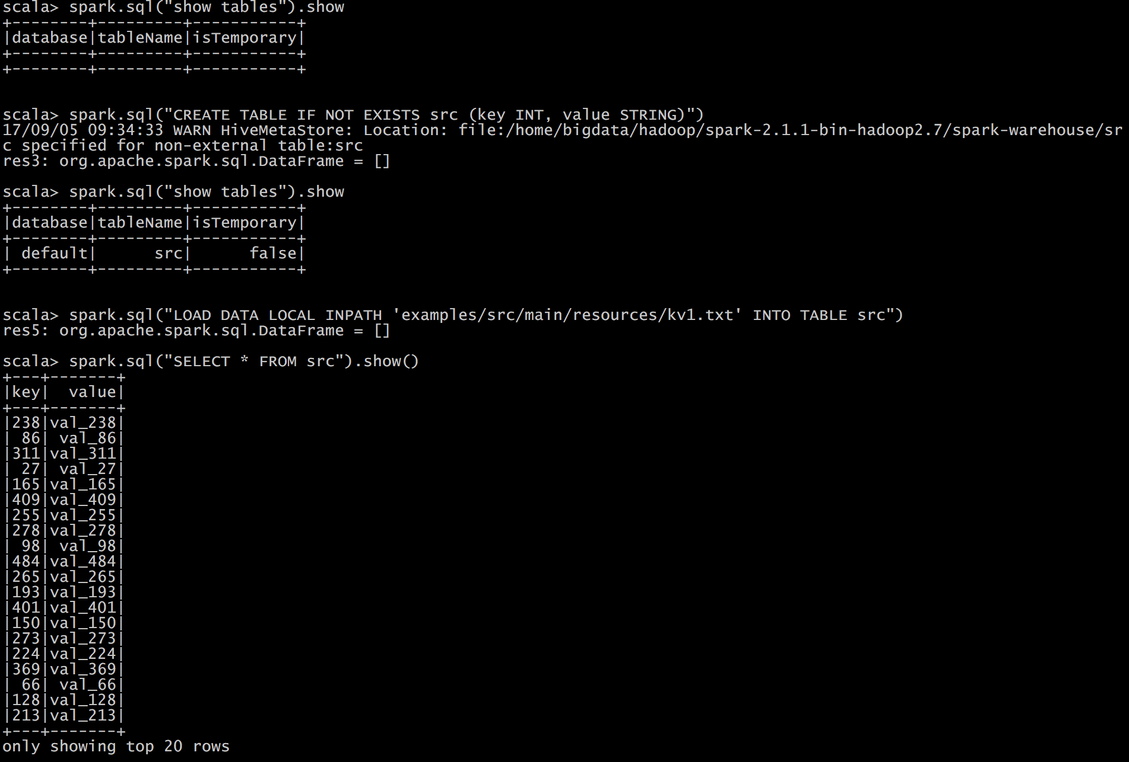
注意：如果你使用的是内部的Hive，在Spark2.0之后，spark.sql.warehouse.dir用于指定数据仓库的地址，如果你需要是用HDFS作为路径，那么需要将core-site.xml和hdfs-site.xml 加入到Spark conf目录，否则只会创建master节点上的warehouse目录，查询时会出现文件找不到的问题，这是需要使用HDFS，则需要将metastore删除，重启集群。

3.4.2 外部Hive应用
如果想连接外部已经部署好的Hive，需要通过以下几个步骤。
1）将Hive中的hive-site.xml拷贝或者软连接到Spark安装目录下的conf目录下。
2）打开spark shell，注意带上访问Hive元数据库的JDBC客户端
bin/spark-shell --master spark://hadoop102:7077 --jars mysql-connector-java-5.1.27-bin.jar
注意：启动时指定JDBC jar包路径很麻烦，我们可以选择将JDBC的驱动包放置在spark的lib目录下，一劳永逸。

3.4.3 运行Spark SQL CLI
Spark SQL CLI可以很方便的在本地运行Hive元数据服务以及从命令行执行查询任务。在Spark目录下执行如下命令启动Spark SQL CLI，直接执行SQL语句，类似一Hive窗口。
/bin/spark-sql

3.4.4 代码中操作Hive
1）添加依赖
<dependency>
<groupId>org.apache.spark</groupId>
<artifactId>spark-hive_2.11</artifactId>
<version>2.1.1</version>
</dependency>

<dependency>
<groupId>org.apache.hive</groupId>
<artifactId>hive-exec</artifactId>
<version>1.2.1</version>
</dependency>
2）代码实现
//创建SparkSession
val spark: SparkSession = SparkSession
.builder()
.enableHiveSupport()
.master("local[*]")
.appName("SQLTest")
.getOrCreate()

第4章 Spark SQL应用

4.1 数据说明
数据集是货品交易数据集。
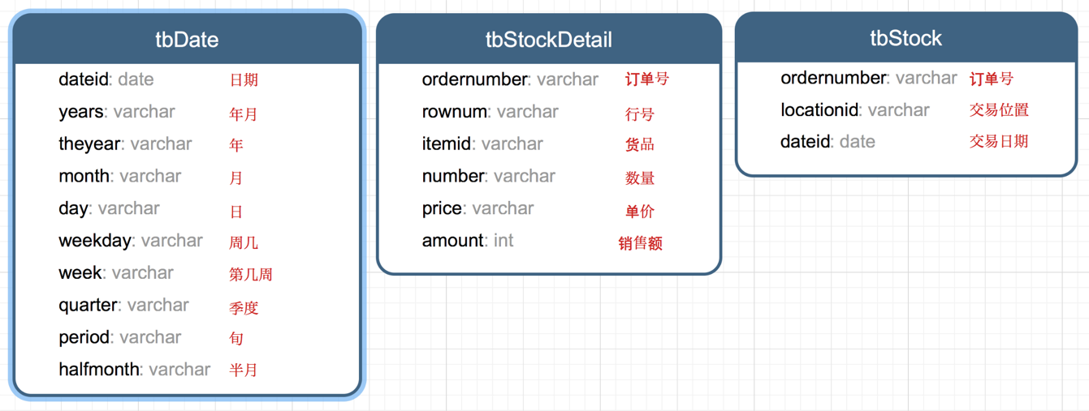每个订单可能包含多个货品，每个订单可以产生多次交易，不同的货品有不同的单价。

4.2 加载数据
tbStock：
scala> case class tbStock(ordernumber:String,locationid:String,dateid:String) extends Serializable
defined class tbStock

scala> val tbStockRdd = spark.sparkContext.textFile("tbStock.txt")
tbStockRdd: org.apache.spark.rdd.RDD[String] = tbStock.txt MapPartitionsRDD[1] at textFile at <console>:23

scala> val tbStockDS = tbStockRdd.map(_.split(",")).map(attr=>tbStock(attr(0),attr(1),attr(2))).toDS
tbStockDS: org.apache.spark.sql.Dataset[tbStock] = [ordernumber: string, locationid: string ... 1 more field]

scala> tbStockDS.show()
+------------+----------+---------+
| ordernumber|locationid| dataid|
+------------+----------+---------+
|BYSL00000893| ZHAO|2007-8-23|
|BYSL00000897| ZHAO|2007-8-24|
|BYSL00000898| ZHAO|2007-8-25|
|BYSL00000899| ZHAO|2007-8-26|
|BYSL00000900| ZHAO|2007-8-26|
|BYSL00000901| ZHAO|2007-8-27|
|BYSL00000902| ZHAO|2007-8-27|
|BYSL00000904| ZHAO|2007-8-28|
|BYSL00000905| ZHAO|2007-8-28|
|BYSL00000906| ZHAO|2007-8-28|
|BYSL00000907| ZHAO|2007-8-29|
|BYSL00000908| ZHAO|2007-8-30|
|BYSL00000909| ZHAO| 2007-9-1|
|BYSL00000910| ZHAO| 2007-9-1|
|BYSL00000911| ZHAO|2007-8-31|
|BYSL00000912| ZHAO| 2007-9-2|
|BYSL00000913| ZHAO| 2007-9-3|
|BYSL00000914| ZHAO| 2007-9-3|
|BYSL00000915| ZHAO| 2007-9-4|
|BYSL00000916| ZHAO| 2007-9-4|
+------------+----------+---------+
only showing top 20 rows

tbStockDetail:
scala> case class tbStockDetail(ordernumber:String, rownum:Int, itemid:String, number:Int, price:Double, amount:Double) extends Serializable
defined class tbStockDetail

scala> val tbStockDetailRdd = spark.sparkContext.textFile("tbStockDetail.txt")
tbStockDetailRdd: org.apache.spark.rdd.RDD[String] = tbStockDetail.txt MapPartitionsRDD[13] at textFile at <console>:23

scala> val tbStockDetailDS = tbStockDetailRdd.map(_.split(",")).map(attr=> tbStockDetail(attr(0),attr(1).trim().toInt,attr(2),attr(3).trim().toInt,attr(4).trim().toDouble, attr(5).trim().toDouble)).toDS
tbStockDetailDS: org.apache.spark.sql.Dataset[tbStockDetail] = [ordernumber: string, rownum: int ... 4 more fields]

scala> tbStockDetailDS.show()
+------------+------+--------------+------+-----+------+
| ordernumber|rownum| itemid|number|price|amount|
+------------+------+--------------+------+-----+------+
|BYSL00000893| 0|FS527258160501| -1|268.0|-268.0|
|BYSL00000893| 1|FS527258169701| 1|268.0| 268.0|
|BYSL00000893| 2|FS527230163001| 1|198.0| 198.0|
|BYSL00000893| 3|24627209125406| 1|298.0| 298.0|
|BYSL00000893| 4|K9527220210202| 1|120.0| 120.0|
|BYSL00000893| 5|01527291670102| 1|268.0| 268.0|
|BYSL00000893| 6|QY527271800242| 1|158.0| 158.0|
|BYSL00000893| 7|ST040000010000| 8| 0.0| 0.0|
|BYSL00000897| 0|04527200711305| 1|198.0| 198.0|
|BYSL00000897| 1|MY627234650201| 1|120.0| 120.0|
|BYSL00000897| 2|01227111791001| 1|249.0| 249.0|
|BYSL00000897| 3|MY627234610402| 1|120.0| 120.0|
|BYSL00000897| 4|01527282681202| 1|268.0| 268.0|
|BYSL00000897| 5|84126182820102| 1|158.0| 158.0|
|BYSL00000897| 6|K9127105010402| 1|239.0| 239.0|
|BYSL00000897| 7|QY127175210405| 1|199.0| 199.0|
|BYSL00000897| 8|24127151630206| 1|299.0| 299.0|
|BYSL00000897| 9|G1126101350002| 1|158.0| 158.0|
|BYSL00000897| 10|FS527258160501| 1|198.0| 198.0|
|BYSL00000897| 11|ST040000010000| 13| 0.0| 0.0|
+------------+------+--------------+------+-----+------+
only showing top 20 rows

tbDate:
scala> case class tbDate(dateid:String, years:Int, theyear:Int, month:Int, day:Int, weekday:Int, week:Int, quarter:Int, period:Int, halfmonth:Int) extends Serializable
defined class tbDate

scala> val tbDateRdd = spark.sparkContext.textFile("tbDate.txt")
tbDateRdd: org.apache.spark.rdd.RDD[String] = tbDate.txt MapPartitionsRDD[20] at textFile at <console>:23

scala> val tbDateDS = tbDateRdd.map(_.split(",")).map(attr=> tbDate(attr(0),attr(1).trim().toInt, attr(2).trim().toInt,attr(3).trim().toInt, attr(4).trim().toInt, attr(5).trim().toInt, attr(6).trim().toInt, attr(7).trim().toInt, attr(8).trim().toInt, attr(9).trim().toInt)).toDS
tbDateDS: org.apache.spark.sql.Dataset[tbDate] = [dateid: string, years: int ... 8 more fields]

scala> tbDateDS.show()
+---------+------+-------+-----+---+-------+----+-------+------+---------+
| dateid| years|theyear|month|day|weekday|week|quarter|period|halfmonth|
+---------+------+-------+-----+---+-------+----+-------+------+---------+
| 2003-1-1|200301| 2003| 1| 1| 3| 1| 1| 1| 1|
| 2003-1-2|200301| 2003| 1| 2| 4| 1| 1| 1| 1|
| 2003-1-3|200301| 2003| 1| 3| 5| 1| 1| 1| 1|
| 2003-1-4|200301| 2003| 1| 4| 6| 1| 1| 1| 1|
| 2003-1-5|200301| 2003| 1| 5| 7| 1| 1| 1| 1|
| 2003-1-6|200301| 2003| 1| 6| 1| 2| 1| 1| 1|
| 2003-1-7|200301| 2003| 1| 7| 2| 2| 1| 1| 1|
| 2003-1-8|200301| 2003| 1| 8| 3| 2| 1| 1| 1|
| 2003-1-9|200301| 2003| 1| 9| 4| 2| 1| 1| 1|
|2003-1-10|200301| 2003| 1| 10| 5| 2| 1| 1| 1|
|2003-1-11|200301| 2003| 1| 11| 6| 2| 1| 2| 1|
|2003-1-12|200301| 2003| 1| 12| 7| 2| 1| 2| 1|
|2003-1-13|200301| 2003| 1| 13| 1| 3| 1| 2| 1|
|2003-1-14|200301| 2003| 1| 14| 2| 3| 1| 2| 1|
|2003-1-15|200301| 2003| 1| 15| 3| 3| 1| 2| 1|
|2003-1-16|200301| 2003| 1| 16| 4| 3| 1| 2| 2|
|2003-1-17|200301| 2003| 1| 17| 5| 3| 1| 2| 2|
|2003-1-18|200301| 2003| 1| 18| 6| 3| 1| 2| 2|
|2003-1-19|200301| 2003| 1| 19| 7| 3| 1| 2| 2|
|2003-1-20|200301| 2003| 1| 20| 1| 4| 1| 2| 2|
+---------+------+-------+-----+---+-------+----+-------+------+---------+
only showing top 20 rows
注册表：
scala> tbStockDS.createOrReplaceTempView("tbStock")

scala> tbDateDS.createOrReplaceTempView("tbDate")

scala> tbStockDetailDS.createOrReplaceTempView("tbStockDetail")

4.3 计算所有订单中每年的销售单数、销售总额
统计所有订单中每年的销售单数、销售总额
三个表连接后以count(distinct a.ordernumber)计销售单数，sum(b.amount)计销售总额
SELECT c.theyear, COUNT(DISTINCT a.ordernumber), SUM(b.amount)
FROM tbStock a
JOIN tbStockDetail b ON a.ordernumber = b.ordernumber
JOIN tbDate c ON a.dateid = c.dateid
GROUP BY c.theyear
ORDER BY c.theyear

spark.sql("SELECT c.theyear, COUNT(DISTINCT a.ordernumber), SUM(b.amount) FROM tbStock a JOIN tbStockDetail b ON a.ordernumber = b.ordernumber JOIN tbDate c ON a.dateid = c.dateid GROUP BY c.theyear ORDER BY c.theyear").show
结果如下：
+-------+---------------------------+--------------------+
|theyear|count(DISTINCT ordernumber)| sum(amount)|
+-------+---------------------------+--------------------+
| 2004| 1094| 3268115.499199999|
| 2005| 3828|1.3257564149999991E7|
| 2006| 3772|1.3680982900000006E7|
| 2007| 4885|1.6719354559999993E7|
| 2008| 4861| 1.467429530000001E7|
| 2009| 2619| 6323697.189999999|
| 2010| 94| 210949.65999999997|
+-------+---------------------------+--------------------+

4.4 计算所有订单每年最大金额订单的销售额
目标：统计每年最大金额订单的销售额:
- 统计每年，每个订单一共有多少销售额
SELECT a.dateid, a.ordernumber, SUM(b.amount) AS SumOfAmount
FROM tbStock a
JOIN tbStockDetail b ON a.ordernumber = b.ordernumber
GROUP BY a.dateid, a.ordernumber

spark.sql("SELECT a.dateid, a.ordernumber, SUM(b.amount) AS SumOfAmount FROM tbStock a JOIN tbStockDetail b ON a.ordernumber = b.ordernumber GROUP BY a.dateid, a.ordernumber").show
结果如下：
+----------+------------+------------------+
| dateid| ordernumber| SumOfAmount|
+----------+------------+------------------+
| 2008-4-9|BYSL00001175| 350.0|
| 2008-5-12|BYSL00001214| 592.0|
| 2008-7-29|BYSL00011545| 2064.0|
| 2008-9-5|DGSL00012056| 1782.0|
| 2008-12-1|DGSL00013189| 318.0|
|2008-12-18|DGSL00013374| 963.0|
| 2009-8-9|DGSL00015223| 4655.0|
| 2009-10-5|DGSL00015585| 3445.0|
| 2010-1-14|DGSL00016374| 2934.0|
| 2006-9-24|GCSL00000673|3556.1000000000004|
| 2007-1-26|GCSL00000826| 9375.199999999999|
| 2007-5-24|GCSL00001020| 6171.300000000002|
| 2008-1-8|GCSL00001217| 7601.6|
| 2008-9-16|GCSL00012204| 2018.0|
| 2006-7-27|GHSL00000603| 2835.6|
|2006-11-15|GHSL00000741| 3951.94|
| 2007-6-6|GHSL00001149| 0.0|
| 2008-4-18|GHSL00001631| 12.0|
| 2008-7-15|GHSL00011367| 578.0|
| 2009-5-8|GHSL00014637| 1797.6|
+----------+------------+------------------+
- 以上一步查询结果为基础表，和表tbDate使用dateid join，求出每年最大金额订单的销售额
SELECT theyear, MAX(c.SumOfAmount) AS SumOfAmount
FROM (SELECT a.dateid, a.ordernumber, SUM(b.amount) AS SumOfAmount
FROM tbStock a
JOIN tbStockDetail b ON a.ordernumber = b.ordernumber
GROUP BY a.dateid, a.ordernumber
) c
JOIN tbDate d ON c.dateid = d.dateid
GROUP BY theyear
ORDER BY theyear DESC

spark.sql("SELECT theyear, MAX(c.SumOfAmount) AS SumOfAmount FROM (SELECT a.dateid, a.ordernumber, SUM(b.amount) AS SumOfAmount FROM tbStock a JOIN tbStockDetail b ON a.ordernumber = b.ordernumber GROUP BY a.dateid, a.ordernumber ) c JOIN tbDate d ON c.dateid = d.dateid GROUP BY theyear ORDER BY theyear DESC").show
结果如下：
+-------+------------------+
|theyear| SumOfAmount|
+-------+------------------+
| 2010|13065.280000000002|
| 2009|25813.200000000008|
| 2008| 55828.0|
| 2007| 159126.0|
| 2006| 36124.0|
| 2005|38186.399999999994|
| 2004| 23656.79999999997|
+-------+------------------+

4.5 计算所有订单中每年最畅销货品
目标：统计每年最畅销货品（哪个货品销售额amount在当年最高，哪个就是最畅销货品）
第一步、求出每年每个货品的销售额
SELECT c.theyear, b.itemid, SUM(b.amount) AS SumOfAmount
FROM tbStock a
JOIN tbStockDetail b ON a.ordernumber = b.ordernumber
JOIN tbDate c ON a.dateid = c.dateid
GROUP BY c.theyear, b.itemid

spark.sql("SELECT c.theyear, b.itemid, SUM(b.amount) AS SumOfAmount FROM tbStock a JOIN tbStockDetail b ON a.ordernumber = b.ordernumber JOIN tbDate c ON a.dateid = c.dateid GROUP BY c.theyear, b.itemid").show
结果如下：
+-------+--------------+------------------+
|theyear| itemid| SumOfAmount|
+-------+--------------+------------------+
| 2004|43824480810202| 4474.72|
| 2006|YA214325360101| 556.0|
| 2006|BT624202120102| 360.0|
| 2007|AK215371910101|24603.639999999992|
| 2008|AK216169120201|29144.199999999997|
| 2008|YL526228310106|16073.099999999999|
| 2009|KM529221590106| 5124.800000000001|
| 2004|HT224181030201|2898.6000000000004|
| 2004|SG224308320206| 7307.06|
| 2007|04426485470201|14468.800000000001|
| 2007|84326389100102| 9134.11|
| 2007|B4426438020201| 19884.2|
| 2008|YL427437320101|12331.799999999997|
| 2008|MH215303070101| 8827.0|
| 2009|YL629228280106| 12698.4|
| 2009|BL529298020602| 2415.8|
| 2009|F5127363019006| 614.0|
| 2005|24425428180101| 34890.74|
| 2007|YA214127270101| 240.0|
| 2007|MY127134830105| 11099.92|
+-------+--------------+------------------+
第二步、在第一步的基础上，统计每年单个货品中的最大金额
SELECT d.theyear, MAX(d.SumOfAmount) AS MaxOfAmount
FROM (SELECT c.theyear, b.itemid, SUM(b.amount) AS SumOfAmount
FROM tbStock a
JOIN tbStockDetail b ON a.ordernumber = b.ordernumber
JOIN tbDate c ON a.dateid = c.dateid
GROUP BY c.theyear, b.itemid
) d
GROUP BY d.theyear

spark.sql("SELECT d.theyear, MAX(d.SumOfAmount) AS MaxOfAmount FROM (SELECT c.theyear, b.itemid, SUM(b.amount) AS SumOfAmount FROM tbStock a JOIN tbStockDetail b ON a.ordernumber = b.ordernumber JOIN tbDate c ON a.dateid = c.dateid GROUP BY c.theyear, b.itemid ) d GROUP BY d.theyear").show
结果如下：
+-------+------------------+
|theyear| MaxOfAmount|
+-------+------------------+
| 2007| 70225.1|
| 2006| 113720.6|
| 2004|53401.759999999995|
| 2009| 30029.2|
| 2005|56627.329999999994|
| 2010| 4494.0|
| 2008| 98003.60000000003|
+-------+------------------+
第三步、用最大销售额和统计好的每个货品的销售额join，以及用年join，集合得到最畅销货品那一行信息
SELECT DISTINCT e.theyear, e.itemid, f.MaxOfAmount
FROM (SELECT c.theyear, b.itemid, SUM(b.amount) AS SumOfAmount
FROM tbStock a
JOIN tbStockDetail b ON a.ordernumber = b.ordernumber
JOIN tbDate c ON a.dateid = c.dateid
GROUP BY c.theyear, b.itemid
) e
JOIN (SELECT d.theyear, MAX(d.SumOfAmount) AS MaxOfAmount
FROM (SELECT c.theyear, b.itemid, SUM(b.amount) AS SumOfAmount
FROM tbStock a
JOIN tbStockDetail b ON a.ordernumber = b.ordernumber
JOIN tbDate c ON a.dateid = c.dateid
GROUP BY c.theyear, b.itemid
) d
GROUP BY d.theyear
) f ON e.theyear = f.theyear
AND e.SumOfAmount = f.MaxOfAmount
ORDER BY e.theyear

spark.sql("SELECT DISTINCT e.theyear, e.itemid, f.maxofamount FROM (SELECT c.theyear, b.itemid, SUM(b.amount) AS sumofamount FROM tbStock a JOIN tbStockDetail b ON a.ordernumber = b.ordernumber JOIN tbDate c ON a.dateid = c.dateid GROUP BY c.theyear, b.itemid ) e JOIN (SELECT d.theyear, MAX(d.sumofamount) AS maxofamount FROM (SELECT c.theyear, b.itemid, SUM(b.amount) AS sumofamount FROM tbStock a JOIN tbStockDetail b ON a.ordernumber = b.ordernumber JOIN tbDate c ON a.dateid = c.dateid GROUP BY c.theyear, b.itemid ) d GROUP BY d.theyear ) f ON e.theyear = f.theyear AND e.sumofamount = f.maxofamount ORDER BY e.theyear").show
结果如下：
+-------+--------------+------------------+
|theyear| itemid| maxofamount|
+-------+--------------+------------------+
| 2004|JY424420810101|53401.759999999995|
| 2005|24124118880102|56627.329999999994|
| 2006|JY425468460101| 113720.6|
| 2007|JY425468460101| 70225.1|
| 2008|E2628204040101| 98003.60000000003|
| 2009|YL327439080102| 30029.2|
| 2010|SQ429425090101| 4494.0|
+-------+--------------+------------------+

